

МІНІСТЕРСТВО ОСВІТИ І НАУКИ УКРАЇНИ

НАЦІОНАЛЬНИЙ ТЕХНІЧНИЙ УНІВЕРСИТЕТ УКРАЇНИ

“КИЇВСЬКИЙ ПОЛІТЕХНІЧНИЙ ІНСТИТУТ

ІМЕНІ ІГОРЯ СІКОРСЬКО”

Факультет прикладної математики

Кафедра системного програмування і спеціальних комп’ютерних систем

**Лабораторна робота №3**

З дисципліни «Комп’ютерна схемотехніка»

«Проектування регістрів на потенціальних елементах»

**Виконав:**

**студент III-го курсу**

**групи КВ-41**

**Горпинич-Радуженко Іван**

**Київ 2016**

1. **Побудувати регістр на асинхронних RS тригерах для виконання мікрооперації AND із КС на елементах 2АБО-НЕ.**

|  |  |  |  |
| --- | --- | --- | --- |
| *збудження RS*  *тригера* | | | |
| Qt | Qt+1 | FR | FS |
| 0 | 0 | * | 0 |
| 0 | 1 | 0 | 1 |
| 1 | 0 | 1 | 0 |
| 1 | 1 | 0 | * |

|  |  |  |  |  |  |
| --- | --- | --- | --- | --- | --- |
| *i-й розряд при*  *виконанні AND(Y4)* | | | | | |
| Y4 | Xi t | Qit | Qit+1 | FRi | FSi |
| 0 | 0 | 0 | 0 | * | 0 |
| 0 | 0 | 1 | 1 | 0 | * |
| 0 | 1 | 0 | 0 | * | 0 |
| 0 | 1 | 1 | 1 | 0 | * |
| 1 | 0 | 0 | 0 | * | 0 |
| 1 | 0 | 1 | 0 | 1 | 0 |
| 1 | 1 | 0 | 0 | * | 0 |
| 1 | 1 | 1 | 1 | 0 | * |

**FRi**

|  |  |  |  |
| --- | --- | --- | --- |
| * | 0 | 1 | * |
| * | 0 | 0 | * |

*Y4*

Xit

Qit

|  |  |  |  |
| --- | --- | --- | --- |
| 0 | * | 0 | 0 |
| 0 | * | * | 0 |

*Y4*

Xit

Qit

**FSi**

***Схема: УГП:***

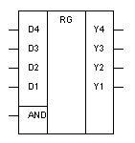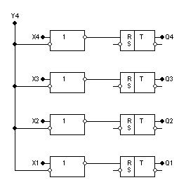

**Побудувати регістр на асинхронних RS тригерах для виконання мікрооперації OR із КС на елементах 2І-НЕ.**

|  |  |  |  |
| --- | --- | --- | --- |
| *збудження RS*  *тригера* | | | |
| Qt | Qt+1 | FR | FS |
| 0 | 0 | * | 0 |
| 0 | 1 | 0 | 1 |
| 1 | 0 | 1 | 0 |
| 1 | 1 | 0 | * |

|  |  |  |  |  |  |
| --- | --- | --- | --- | --- | --- |
| *i-й розряд при*  *виконанні OR(Y5)* | | | | | |
| Y4 | Xi t | Qit | Qit+1 | FRi | FSi |
| 0 | 0 | 0 | 0 | * | 0 |
| 0 | 0 | 1 | 1 | 0 | * |
| 0 | 1 | 0 | 0 | * | 0 |
| 0 | 1 | 1 | 1 | 0 | * |
| 1 | 0 | 0 | 0 | * | 0 |
| 1 | 0 | 1 | 1 | 0 | * |
| 1 | 1 | 0 | 1 | 0 | 1 |
| 1 | 1 | 1 | 1 | 0 | * |

|  |  |  |  |
| --- | --- | --- | --- |
| 1 | * | * | 0 |
| 0 | * | * | 0 |

*Y5*

Xit

Qit

**FSi**

|  |  |  |  |
| --- | --- | --- | --- |
| 0 | 0 | 0 | * |
| * | 0 | 0 | * |

*Y5*

Xit

Qit

**FRi**

***Схема: УГП:***

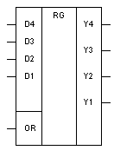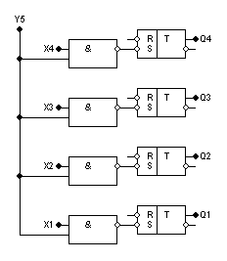

1. **На асинхронних тригерах RS побудувати 4-розрядний регістр, призначений для виконання трьох мікрооперацій: WRITE(Y3), AND(Y4), OR(Y5).**

|  |  |  |  |  |  |
| --- | --- | --- | --- | --- | --- |
| *i-й розряд при*  *виконанні OR(Y5)* | | | | | |
| Y5 | Xi t | Qit | Qit+1 | FRi | FSi |
| 0 | 0 | 0 | 0 | * | 0 |
| 0 | 0 | 1 | 1 | 0 | * |
| 0 | 1 | 0 | 0 | * | 0 |
| 0 | 1 | 1 | 1 | 0 | * |
| 1 | 0 | 0 | 0 | * | 0 |
| 1 | 0 | 1 | 1 | 0 | * |
| 1 | 1 | 0 | 1 | 0 | 1 |
| 1 | 1 | 1 | 1 | 0 | * |

|  |  |  |  |  |  |
| --- | --- | --- | --- | --- | --- |
| *i-й розряд при*  *виконанні WRITE(Y3)* | | | | | |
| Y3 | Xi t | Qit | Qit+1 | FRi | FSi |
| 0 | 0 | 0 | 0 | * | 0 |
| 0 | 0 | 1 | 1 | 0 | * |
| 0 | 1 | 0 | 0 | * | 0 |
| 0 | 1 | 1 | 1 | 0 | * |
| 1 | 0 | 0 | 0 | * | 0 |
| 1 | 0 | 1 | 0 | 1 | 0 |
| 1 | 1 | 0 | 1 | 0 | 1 |
| 1 | 1 | 1 | 1 | 0 | * |

|  |  |  |  |  |  |
| --- | --- | --- | --- | --- | --- |
| *i-й розряд при*  *виконанні AND(Y4)* | | | | | |
| Y4 | Xi t | Qit | Qit+1 | FRi | FSi |
| 0 | 0 | 0 | 0 | * | 0 |
| 0 | 0 | 1 | 1 | 0 | * |
| 0 | 1 | 0 | 0 | * | 0 |
| 0 | 1 | 1 | 1 | 0 | * |
| 1 | 0 | 0 | 0 | * | 0 |
| 1 | 0 | 1 | 0 | 1 | 0 |
| 1 | 1 | 0 | 0 | * | 0 |
| 1 | 1 | 1 | 1 | 0 | * |

$$F_{Ri}=0$$

$$F_{Si}=Y_{5}X_{it}$$

$$F_{Ri}=Y_{4}\overline{X_{it}}$$

$$F_{Si}=0$$

$$F_{Ri}=Y_{3}\overline{X_{it}}$$

$$F_{Si}=Y_{3}X_{it}$$

$$F_{Ri}=Y_{3}\overline{X_{it}}∪Y_{4}\overline{X_{it}} F_{Si}=Y_{3}X_{it}∪Y_{5}X_{it}$$

***Схема: УГП:***

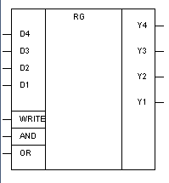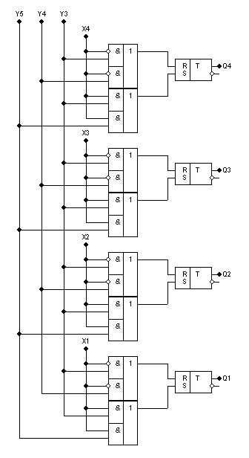

1. **На синхронних D тригерах побудувати 4-розрядний регістр, призначений для виконання мікрооперації $SLA\left(Y_{10}\right)$**

|  |  |  |
| --- | --- | --- |
| *збудження*  *D-тригера* | | |
| *Qt* | *Qt+1* | *FТ* |
| 0 | 0 | 0 |
| 0 | 1 | 1 |
| 1 | 0 | 0 |
| 1 | 1 | 1 |

|  |  |  |  |
| --- | --- | --- | --- |
| *i-й розряд при*  *виконанні SLA(Y10)* | | | |
| *Qi-1* | Qit | Qit+1 | FDi |
| 0 | 0 | 0 | 0 |
| 0 | 1 | 0 | 0 |
| 1 | 0 | 1 | 1 |
| 1 | 1 | 1 | 1 |

*Qi* t

**F1**

|  |  |
| --- | --- |
| 1 | 1 |
| 0 | 0 |

*Qi-1* t

***Схема:***

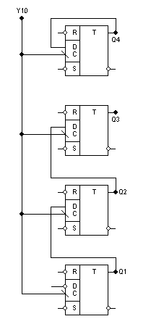

***УГП:***

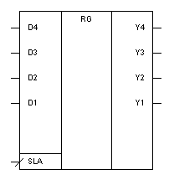

1. **На синхронних тригерах RS побудувати 4-розрядний регістр, призначений для виконання мікрооперацій:** RESET (Y1), RDCOM (Y15), WRITE (Y3), AND(Y4), RR(Y13)

Мікрооперації *RESET, RDCOM* – тривіальні. Функції збудження для мікрооперацій WRITE та AND візьмемо з завдання 2.

|  |  |  |  |  |  |
| --- | --- | --- | --- | --- | --- |
| *i-й розряд при*  *виконанні RR(Y13), in* | | | | | |
| Y13 | Qi+1t | Qit | Qit+1 | FRi | FSi |
| 0 | 0 | 0 | 0 | * | 0 |
| 0 | 0 | 1 | 1 | 0 | * |
| 0 | 1 | 0 | 0 | * | 0 |
| 0 | 1 | 1 | 1 | 0 | * |
| 1 | 0 | 0 | 0 | * | 0 |
| 1 | 0 | 1 | 0 | 1 | 0 |
| 1 | 1 | 0 | 1 | 0 | 1 |
| 1 | 1 | 1 | 1 | 0 | * |

|  |  |  |  |
| --- | --- | --- | --- |
| *збудження RS*  *тригера* | | | |
| Qt | Qt+1 | FR | FS |
| 0 | 0 | * | 0 |
| 0 | 1 | 0 | 1 |
| 1 | 0 | 1 | 0 |
| 1 | 1 | 0 | * |

|  |  |  |  |
| --- | --- | --- | --- |
| 0 | 0 | 1 | * |
| * | 0 | 0 | * |

*Y13*

Qi+1t

Qit

**FRi**

|  |  |  |  |
| --- | --- | --- | --- |
| 1 | * | 0 | 0 |
| 0 | * | * | 0 |

*Y13*

Qi+1t

Qit

**FSi**

|  |  |  |
| --- | --- | --- |
| **AND:** | $$F_{Ri}=Y_{4}\overline{X_{it}}$$ | $$F_{Si}=0$$ |
| **WRITE:** | $$F_{Ri}=Y_{3}\overline{X_{it}}$$ | $$F_{Si}=Y_{3}X_{it}$$ |
| **RR:** | $$F_{Ri}=Y_{13}\overline{Q_{i+1t}}$$ | $$F_{Si}=Y_{13}Q_{i+1t}$$ |

$F_{Ri}=Y_{4}\overline{X_{it}} ∪ Y_{3}\overline{X_{it}} ∪ Y_{13}\overline{Q_{i+1t}}$

$$F_{Si}=Y_{3}X_{it}∪Y_{13}Q_{i+1t}$$

***УГП:***

